Cadastrar Tipo de Serviço Eletrônico
Sistema | SIGRH
Módulo | Auxílios/Solicitações
Usuários | Gestores e Administradores do Departamento de Pessoal da Instituição
Perfil | Gestor DAP; Administrador DAP e Gestor Serviços
Última Atualização | ver('', false);
Esta funcionalidade permite que o usuário cadastre no sistema novos tipos de serviços eletrônicos a serem solicitados pelos servidores e realizados pela Instituição.
Para isso, acesse:
- SIGRH -> Módulos -> Auxílios/Solicitações -> Solicitações -> Cadastros -> Tipo de Serviço Eletrônico -> Cadastrar.
- SIGRH -> Módulos -> Administração de Pessoal -> Serviços → Cadastros → Tipo de Serviço Eletrônico → Listar/Alterar. (Perfis Gestor DAP, Administrador DAP)
O sistema o direcionará para a página a seguir:
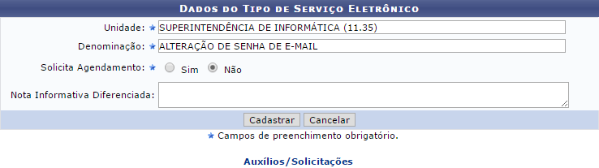Figura 1: Dados do Tipo de Serviço Eletrônico
Para cadastrar um novo tipo de serviço eletrônico, informe os seguintes dados:
- Unidade que proverá, isto é, realizará o tipo de serviço eletrônico a ser cadastrado. É importante destacar que ao digitar as primeiras letras da denominação ou o código da Unidade desejada, o sistema apresentará uma lista contendo as opções disponíveis para escolha. Clique na opção desejada para selecioná-la;
- Denominação do tipo de serviço eletrônico a ser cadastrado;
- Informe se o tipo de serviço eletrônico que será cadastrado Solicita Agendamento prévio para sua realização ou se o agendamento não é necessário;
- Caso deseje, insira uma Nota Informativa Diferenciada para o serviço.
Como exemplo, utilizaremos a Unidade: SUPERINTENDÊNCIA DE INFORMÁTICA (11.35); a Denominação: ALTERAÇÃO DE SENHA DE E-MAIL; e Solicita Agendamento: Não.
Caso deseje retornar ao menu inicial do módulo, clique em .
Se desistir de realizar a operação, clique em Cancelar e confirme a desistência na janela que será apresentada posteriormente.
Após informar os dados desejados, clique em Cadastrar para finalizar a operação. A mensagem a seguir será disponibilizada no topo da página, confirmando o sucesso da operação:
Figura 2: Mensagem de Sucesso do Cadastro do Novo Tipo de Serviço Eletrônico
Bom Trabalho!

Manuais Relacionados
- Listar/Alterar Tipo de Serviço Eletrônico
<< Voltar - Manuais do SIGRH

